|  |  |  |
| --- | --- | --- |
|  | | |
| **Závěrečná studijní práce**  **dokumentace** | | |
| **Robotická ruka s využitím EMG** | | |
| Václav Lacheta | | |
|  | | |
|  | |  |
| **Obor:** | 18-20-M/01 INFORMAČNÍ TECHNOLOGIE  se zaměřením na počítačové sítě a programování | |
| **Třída:**  **Školní rok:** | IT4  2016/2017 | |

#### Poděkování

* *poděkování doc. Ing. Petru Čermákovi, Ph.D. za odborné konzultace a rady v průběhu dělaní projektu.*

Prohlašuji, že jsem závěrečnou práci vypracoval samostatně a uvedl veškeré použité   
informační zdroje.

Souhlasím, aby tato studijní práce byla použita k výukovým účelům na Střední průmyslové   
a umělecké škole v Opavě, Praskova 399/8.

V Opavě 31. 12. 2016

*podpis autora práce*

**ANOTACE**

Mnoho lidí na celém světě trpí ztrátou končetiny. Proto je důležité pokročit ve vývoji inteligentních protéz s cílem poskytnout těmto lidem lepší život. Náplní práce je zkonstruovaní 3D vytisknuté robotické ruky (inMoov) v životní velikosti a za pomoci Elektromyografických senzorů (EMG senzorů), získávat elektrické svalové signály a nadále je převádět na pohyb robotické ruky, aby napodobovala pohyby té lidské. Výsledkem práce není konstrukce plně funkční protézy, ale spíše vyzkoušení si problematiky EMG.

OBSAH

Poděkování 2

Úvod 5

1 Protézy 6

1.1 Historie protéz 6

1.2 Klasifikace protéz 8

1.3 Pasivní protézy 9

1.4 Aktivní protézy 10

1.4.1 Protézy pohaněné tělem 10

1.4.2 Myoelektrické protézy 11

1.4.3 Hybridní protézy 12

2 Elektromyografie 13

2.1 Svaly horní končetiny 13

2.2 EMG signály 14

2.3 Snímání EMG signálů 15

3 Způsoby řešení 17

3.1 Mikrokontrolery 17

3.2 Senzory 17

3.3 Příklady možnosti protéz 18

3.3.1 Inteligentní humanoidní robotická ruka Sain 18

3.3.2 Protetická ruka InMoov 19

4 Výsledky řešení 20

4.1 InMoov ruka 20

4.2 Ovládaní servo motorů 23

4.3 Ovládaní ruky pomocí EMG 24

4.4 Displej a uživatelské ovládaní 25

4.5 Podstavec 26

4.6 Využité součástky 26

4.7 Problémy s mikrokontrolerem 27

Závěr 28

Seznam použitýCH INFORMAČNÍCH ZDROJů 29

Seznam příloh 32

Úvod

Nad výběrem závěrečného projektu jsem přemýšlel dlouhou dobu. Jako závěrečný projekt jsem chtěl něco, co jsem ještě nedělal a co pro mě bude výzva udělat. Při výběru jsem hledal projekt, kde můžu využít znalosti programovaní mikrokontrolerů a abych mohl zároveň i využít rozmanitou zásobu elektronický součástek, kterou jsem si udělal v průběhu studovaní na škole. Jednoho dne jsem viděl video s ukázkou robotické ruky, která se ovládá pomocí EMG sensoru a v tu chvíli jsem věděl, že toto budu dělat jako závěrečný projekt. Navíc jsem vždycky tento typ protézy považoval za něco, co si nemůže takový normální smrtelník sestavit doma, takže jsem byl i hodně zvědavý, jestli se mi to povede.

V této dokumentaci se popíšeme, jaké jsou typy protéz a něco o jejích vývoji v historii. Nadále si řekneme něco o struktuře kosterní svaloviny a vysvětlíme si co to je Elektromyografie, jak se dá snímat a využít s protézou.

# Protézy

Protéza lze definovat jako „umělé zařízení, které nahrazuje nebo doplňuje chybějící či narušenou část lidského těla“.

V dnešní době existuje mnoho různých typů protéz. Ty se pohybují od kosmetických ozdob přes jednoduché pasivní mechanické pomůcky, jako jsou různé háky a podobně, až po elektricky pohaněné protézy, které můžou alespoň částečně obnovit funkci chybějící končetiny.

## Historie protéz

Myšlenka umělého nahrazení ztracených končetin existuje již tisíce let. Existují protézy, které jsou více než 3000 let staré, například jako je takzvaný „káhirský prst“, který byl nalezen u egyptské mumie a měl nahradit ztracený palec u nohy. Protézy jako je tato, byly kdysi vyráběny pomocí přírodních surovin jako kůže, dřevo a len.

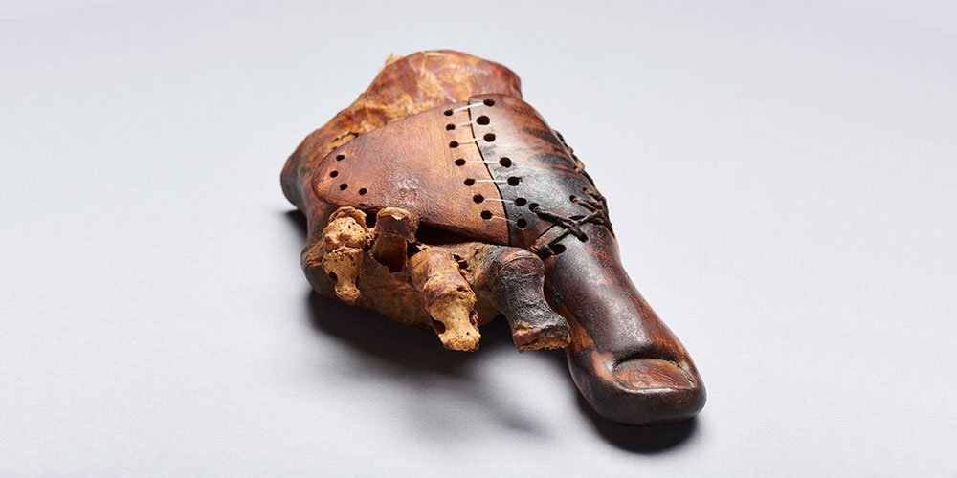

Obrázek 1: Káhirský prst

V roce 300 před naším letopočtem byla Římany vyrobena první známá protetická noha, takzvaná „noha Capua“. Byla vyrobena ze železa a bronzu a měla dřevěné jádro. Během této doby se objevily protézy, jako jsou ruční háky a kolíkové nohy, které umožnovali chůzi nebo držení štítů. Ty byly postaveny převážně ze železa a oceli. Během renesance udělala anestezie a léčba ran veliký pokrok, tudíž amputace byly bezpečnější než kdy dřív.

S novými možnostmi amputace se začaly šířit vynálezy jako například turniket, které pomohly zastavit těžké krvácení v průběhu amputace. Vznikaly typy protéz jako například „železná ruka rytíře Götz von Berlichingen“, se kterým možné pohybovat a manipulovat pomocí pružinovému mechanismu uvnitř ruky. V této době se na protézy používalo především železo, ocel, měď a dřevo.

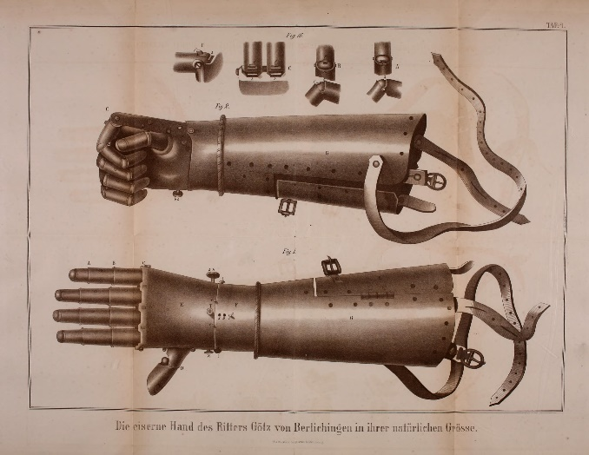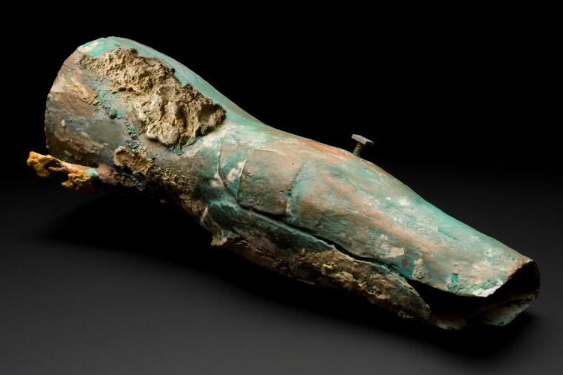V období americké občanské války, a i během světových válek zažila protetika velkou posilu od množství zraněných vojáků. Kromě toho byl vyvinut i nový materiál pryž, který doplňoval dřívější protézy ze dřeva a kůže. V letech po druhé světové válce bylo vyvinuto mnoho nových materiálů, které udělali dřevo a kůži nepotřeným. Mezi ně patří pryskyřice, polykarbonát, plast a lamináty. Díky jejich použití byly protézy lehčí a odolnější. Od té doby se materiálové složení v posledních letech dále zdokonalovalo a nyní umožnují vysoce výkonné protézy, které mají vyšší stabilitu a pohodlí i přes nižší hmotnost. Kromě toho mohou být senzory částečně zabudovány do protéz a umožnit tak aktivní ovládaní pomocí mikroprocesorů. Tyto protézy jsou doplněny o nové výrobní procesy, jako je 3D tisk, se kterým lze vyrobit velmi jednoduché protézy, které jsou levné a nekomplikované.

Obrázek 1.2: Noha Capua

Obrázek 1.3: Ruka Götz von Berlichingen

## Klasifikace protéz

Protézy se mohou rozdělit na:

1. Pasivní – jsou protézy, které nemají žádné pohyblivé části. Ty se většinou používají pro estetiku účely. Existují také protézy určené pro speciální úkoly, jako je zahradničení nebo sport.
2. Aktivní – jsou naopak určeny k podpoře vyšší produktivity a funkčnosti. Tyto mají pohyblivé části, které jsou poháněny buď samotným tělem, nebo vnější energií. Navíc existují ještě hybridní kombinace, které jsou poháněny částečně tělem a částečně akčními členy

Toto rozdělní je znázorněno na obrázku 1.4.

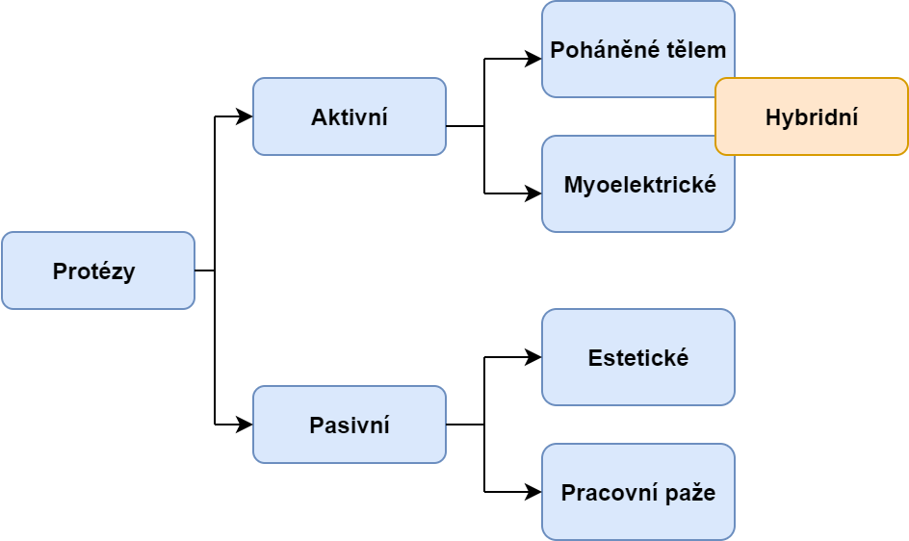Obrázek 1.4: Rozdělení protéz

Protézy mohou plnit dva různé úkoly, které se mohou zásadně lišit. Na jednu stranu, protézy mají obnovit funkce, které byly ztraceny ztrátou končetiny a na durhou stranu se protézy používají k optické obnově „normálního stavu“ těla. Protézy, které vizuálně připomínají chybějící končetinu, mají často omezenou funkčnost, zatímco funkční protézy nejsou moc dobré po vizuální stránce. Proto existuje mnoho pacientů, kteří mají několik různých protéz, například jednu, která vizuálně připomíná chybějící končetinu a druhou, která je maximálně funkční.

## Pasivní protézy

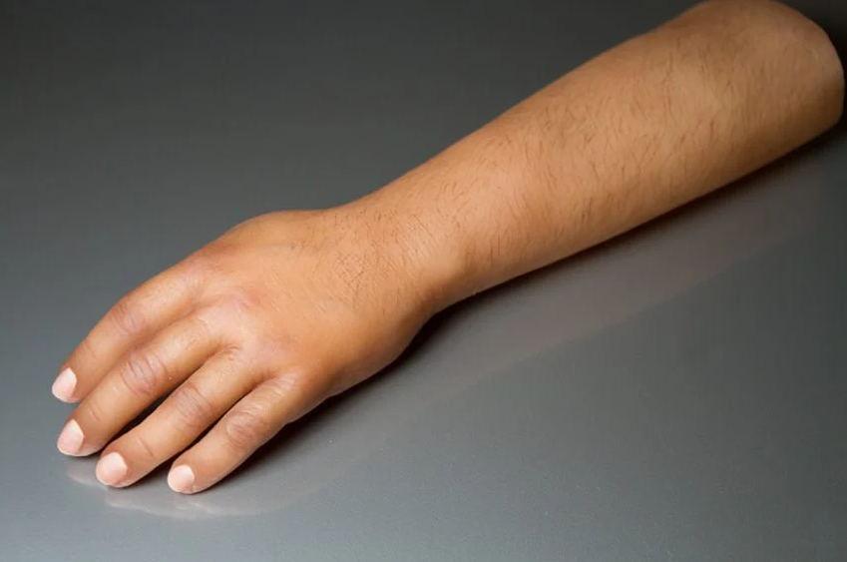Kosmetické použití protéz je velmi důležité, protože zejména horní končetiny jsou často používané v sociálních interakcích, jako jsou gesta nebo během komunikace. Vizuálně nenápadný vzhled tak může pomoci vyhnout se psychickému stresu z důvodu odlišností od ostatních. To platí zejména v případě, že amputaci není postiženi pouze předloktí, ale i paže. Nejlepší reprezentace přirozené ruky poskytují pasivní kosmetické protézy. Lze je přizpůsobit pacientovi pomoci tvaru a barvy, tedy lze například napodobit barvu kůže a anatomické rysy, jako jsou znaménka nebo dokonce ochlupení na pažích. Estetické protézy lze také použít pro jednoduché manuální úkoly jako je fixace papíru při psaní. Obecně jsou velmi lehké a mají vysoký komfort nošení.

Obrázek 1.5: Příklad pasivní protézy

## Aktivní protézy

Nejčastěji se vyskytují protézy aktivní. Tyto mají pohyblivé částí, které jsou poháněny buď tělem, nebo vlastním zdrojem energie. S tělesně pohaněními protézami se ovládaní provádí pohybem svalu v blízkosti amputované končetiny. U myoelektrických protéz, jsou akční potenciály svalu monitorovány senzory a použity pro pohyb protézy. Aktivní protézy mohou mít mnoho podob, jako například ruce, pohyblivé háky nebo speciální tvary pro konkrétní pacienty. Tento druh protéz je obvykle těžší než pasivní, jelikož jsou pro ně určeny větší zátěže. Díky tomu jsou často vyrobeny z těžších, ale odolnějších materiálů, jako je kov nebo tvrzený plast. Úkolem aktivních protéz je obnovit funkčnost postižených končetin a zejména ruka má velký význam pro manipulaci s objekty. Pomocí takových protéz je možné uchopovat předměty a zvládat činnosti v každodenním životě.

### Protézy pohaněné tělem

Protézy poháněné tělem jsou často označovány jako „ovládané kabelem“, protože vyžadují ocelové kabely během provozu. Obvykle jsou tyto postroje konstruovaný tak, že popruh prochází přes lopatku a připojuje se k tažnému lanku, které ovládá protézu. Protože protézy poháněné tělem jsou přímo spojeny s např. pohybem ramena, tak mají vysokou úroveň zpětné vazby na základě napětí na ovládacím kabelu. Dalšími výhodami těchto protéz je, že jsou ve většině případů vodotěsné a snadno se čistí. Jejich jednoduchý design umožnuje postiženým osobám se je rychleji naučit ovládat, a navíc stojí výrazně méně ve srovnání s aktivně řízenými.

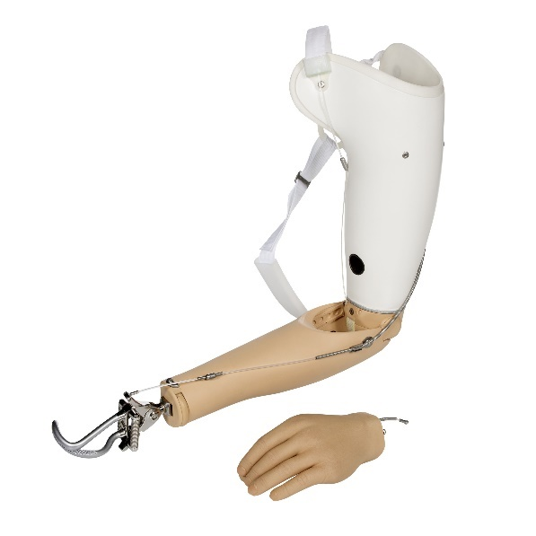Nevýhodou těchto protéz je, že k ovládání potřebují postroj k ovládaní. To znamená, že postižené osoby musí mít určitou sílu a svobodu pohybu, aby mohli takové zařízení ovládat. Navíc jsou tyto protézy často vizuálně méně přitažlivé ve srovnání s elektricky poháněné, a to kvůli postroji.

Protézy s takovým mechanickým přenosem síly jsou oblíbenější než ty elektrické. 90 % lidí, kteří používají aktivní protézu, používají protézu pohaněnou tělem. To je z velké části způsobeno jejich lehkou hmotností, odolnou konstrukcí a lepší haptickou odezvou generovaná kabely.

Obrázek 1.6: Příklad protézy poháněné tělem

### Myoelektrické protézy

Tyto protézy jsou převážně elektrické. Mají externí zásobník energie, který napájí vestavěné akční členy. Obecně se energie ukládá ve formě akumulátoru. Tato zařízení lze ovládat více vstupy, jako jsou elektromyografické (EMG) signály, zpětná vazba motorů a také vyhrazené spínače. Takové fyzické spínače jsou zvláště užitečné, když byla provedena vážná amputace. Je to proto, že v takových případech obvykle existuje mnoho různých motorů a jsou zapotřebí různé spoje a je třeba je ovládat samostatně. Nicméně myoelektrické protézy jsou nejpoužívanější protézy, zejména v případech ne tak vážné amputace. Myoelektrické protézy jsou založeny na měření elektrického vzruchu ve svalů. Elektrody jsou připojené ke svalům, které měří elektrické signály z kontrakcí kosterního svalstva. Změny elektromagnetických polí, které vznikají při napnutí svalu, zachycuje povrch elektrody a jsou nadále posílaný do mikrokontroleru. Ve většině případů jsou elektrody připevněny ke dvěma svalům, které vykonávají pohyb v určitém směru, jako je extenzor zápěstí a flexor zápěstí. V tomto případě se používá jeden sval pro jeden směr pohybu protézy. Například napnutím jednoho svalu se otevře dlaň a napnutí protikusu se dlaň uzavře. Aby se zabránilo nedobrovolným pohybům, jsou pro signály EMG nastaveny prahové hodnoty. Teprve po překročení určitého prahu se protéza začne pohybovat.

Jednou z výhod takové myoelektrické protézy je, že umožňuje větší uchopovací síly ve srovnání s protézami poháněnými tělem. V některých případech to může být výhodné při držení objektů na delší dobu. Kromě toho nejsou pro účely ovládání potřeba žádné postroje. To dovoluje ovládání více os a kloubů současně. Absence postroje také umožňuje, aby vypadaly více jako skutečné končetiny. Existují však také důvody, proč jsou protézy poháněné tělem 10krát populárnější než myoelektrické. Je to dáno především vyšší pořizovací cenou takových zařízení. Navíc jsou méně robustní a kvůli vestavěné elektronice jen částečně vodotěsné. Protože mezi nimi není žádné mechanické spojení zbývající končetiny s protézou, je haptická zpětná vazba horší. Někdy je to těžší pro postižené, aby správně vyhodnotili a použili požadovanou uchopovací sílu. Kromě toho se tyto protézy kvůli složité konstrukci snadněji lámou a musí být servisovány častěji.

Elektrody jsou další nevýhodou, může stát, že se pohnou nebo ztratí kontakt. V těchto případech nelze protézy správně provozovat. Konstantní kontakt s elektrodami může také způsobit podráždění kůže nebo nepříjemný pocit, pokud protéza není správně upravená. Přesto se tyto protézy neustále vyvíjejí a mohly by být více rozšířené v budoucnosti.

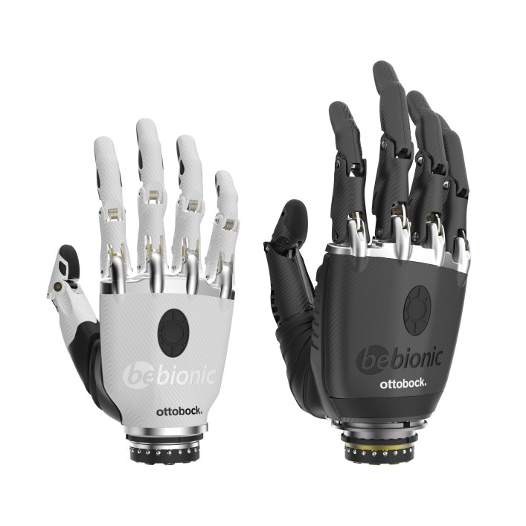

Obrázek 1.7: Myoelektrická protéza

### Hybridní protézy

Existují i protézy, které se skládají z kombinace tělesně poháněných a myoelektrických. Tato kombinace umožňuje využít výhody obou typů, například můžou dosáhnout vysokých uchopovacích sil při zachování nízké hmotnosti protézy. Navíc tento přístup může usnadnit ovládání protézy.

# Elektromyografie

## Svaly horní končetiny

Kosterní svaly jsou součástí svalstva odpovědné za aktivní pohyby těla, a tedy součástí jednoho ze tří hlavních typů svalů. Stejně jako srdeční svaly patří kosterní svaly do skupiny příčně pruhovaných svalů a označují se také jako dobrovolné svaly. Až na pár výjimek, jsou tyto svaly napojeny na kost šlachami. Často existují v párech, přičemž první sval je primárním hybatelem a druhy je jeho antagonistou. Například, biceps a triceps jsou taková dvojice antagonistů. Když se jeden z nich stáhne, druhý se uvolní a umožní pohyb a naopak. Kosterní svaly mají složitou strukturu. Skládají se z fasciklů, které jsou svazky prodloužených svalových vláken. Samotná svalová vlákna se skládají ze svazků myofibril. Samotné myofibrily se skládají z myozinových a aktinových vláken. Tyto dvě vlákna jsou naskládaná v pravidelně se opakujících sestavách a jsou zodpovědné za samotnou kontrakci svalů klouzáním proti navzájem. Tyto myozinové pole se nazývají sarkomery. Motorické neurony, které řídí kontrakci, jsou spojeny ve snopci svalových vláken a společně se nazývají motorická jednotka.

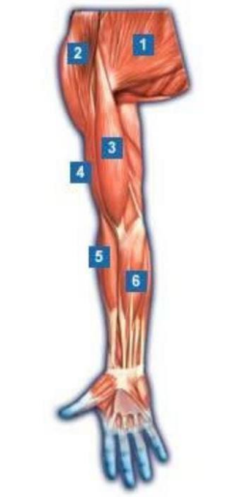Nejdůležitější svaly jsou:

1. Musculus pectoralis major (velký sval prsní)
2. Musculus deltoideus (deltový sval)
3. Musculus bizeps brachii (dvojhlavý sval pažní)
4. Musculus trizeps brachii (trojhlavý sval pažní)
5. Musculus brachioradialis (sval vřetenní)
6. Musculus flexor digiti (sval který zajištuje ohýbaní prstů)

Obrázek 2.1: Svaly horní končetiny

Motorické neurony se nacházejí uvnitř mozkového kmene a míchy, jsou spojeny se svalem přes axony, který mohou přenášet excitační signál na velké vzdálenosti. Aktivace svalových vláken se děje elektrickými potenciály buněčných membrán. Díky otevíráním a zavíráním iontových kanálů umožnují membrány pohyb iontů a vytvořit tak signál elektromagnetického pole. Tento signál cestuje podél axonů jako vlna a skončí v motorickém neuronu. Místo, kde se motorické neurony spojují se svalovými vlákny, se nazývá neuromuskulární spojení. To je místo, kde vlákna začnou reagovat na signál motorického neuronu a tím začnou kontrakce.

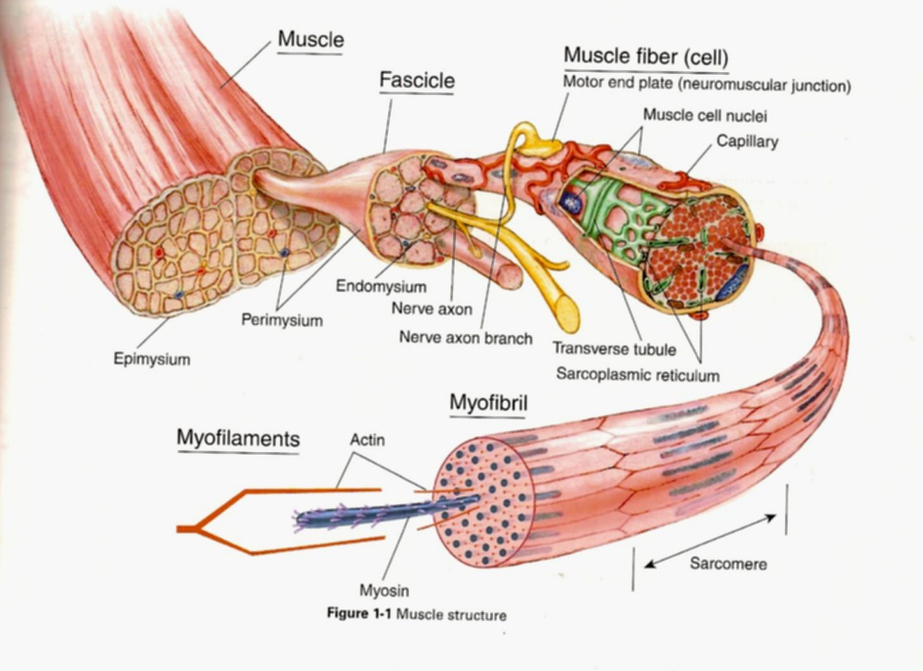

Obrázek 2.2: Struktura kosterního svalu

## EMG signály

Akční potenciály se vytvářejí během kontrakce kosterní svaloviny. Tyto akční potenciály se dají měřit a jsou také základem EMG signálů. EMG signály jsou používané pro analýzu a klinickou diagnostiku v biomedicínských aplikacích, jako jsou rehabilitace pohybových vad. Elektrické proudy generované během procesu flexe lze měřit pomocí elektrod na svalu nebo uvnitř svalu. EMG signály jsou poměrně komplikované, protože jsou závislé na anatomii fyziologické vlastnosti svalu. Nečistoty těchto signálů jsou zcela běžné a hromadí se při cestovaní tělem. Signál EMG je také sumou několika motorických jednotek, které střílejí ve stejnou dobu, a tak může docházet k interakcím mezi těmito různými signály.

Intervaly, ve kterých se vyskytují akční potenciály konkrétní motorické jednotky, jsou náhodné.

Samotný akční potenciál motorické jednotky je kombinací akčních potenciálů svalových vláken patřící k jedné motorické jednotce. Lze to popsat vzorcem níže.

$$x\left(n\right)=\sum_{r=0}^{N-1}{h\left(r\right)e\left(n-r\right)+w(n)}$$

V tomto vzorci je x(n) výsledný EMG signál, e(n) impuls odpalu n, h(r) akční potenciál motorické jednotky, w(n) aditivní bílý Gaussův šum a N počet střel motorických jednotek.

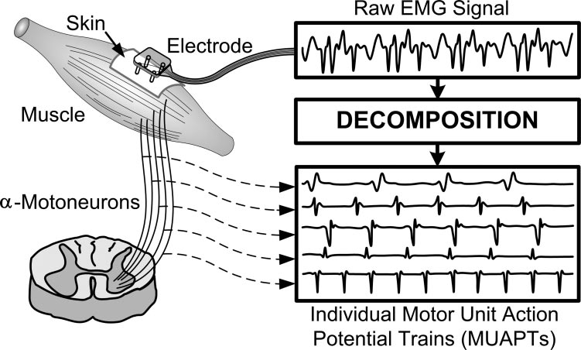

Obrázek 2.3: Dekompozice EMG signálu

## Snímání EMG signálů

EMG signály jsou snímány elektrodami, které jsou buď umístěny na kůži nad svalem, nebo uvnitř svalu. Obě varianty mají svá pro a proti. Při použití intramuskulárních senzorů se musí být prostředí a senzory sterilizovány, protože se jedná o invazivní postup, který nese velké riziko přenosu nemoci nebo spuštění infekce. Na druhou stranu, jakmile je elektroda umístěna, tak nezpůsobuje žádné nepohodlí a signály nejsou zkresleny tkáněmi svalů a kůže. Tento proces vede k větší čistosti signálu nad šumem. Na druhou stranu, povrchové elektrody mohou být kdykoliv přemístěny, pokud poloha není vhodná a nepotřebuje k tomu žádné invazivní postupy. Většinou se povrchové elektrody využívají pro krátká měření. Je velmi důležité elektrody správně umístit a používat elektrody pro konkrétní úkol, výběr místa totiž velice ovlivní získaný signál. Chcete-li získat nejvyšší sílu signálu, tak elektrody musí být umístěny uprostřed svalu ve směru svalových vláken. Nejčastější používané elektrody jsou Ag/AgCL, protože nejsou polarizovatelné a umožnují proudový tok kůže. Ve většině případů jsou připevněny pomocí vodivého gelu pro snížení impedanci kůže.

Obvykle se používají 2*n* + 1 elektrody. Dvě pro každý kanál *n* a jedna referenční(uzemňovací) elektroda, která je umístěna na elektricky nesouvisející tkání.

Poté, co je signál zachycen, je obvykle zesílen, protože jeho amplituda je poměrně malá. Pro první etapu zesílení se běžně používá diferenciální zesilovač. Diferenciální zesilovač se používá k eliminaci společných proudů. Signál je snímán na třech místech, dvě detekční elektrody a jedna referenční, která definuje neutrální zem, kterou sdílejí další dvě elektrody. Jakýkoliv společný signál pro tyto dvě elektrody, bude odstraněn, naopak signály, které nesdílejí, budou poté zesíleny.

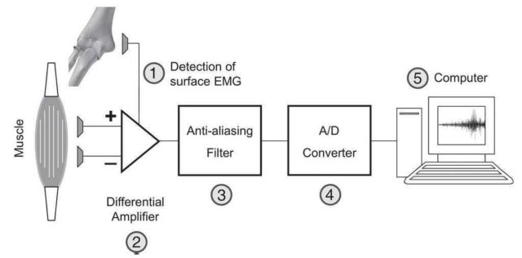Poté se použije zesilovač k dalšímu zvýšení amplitudy signálu. Pro eliminaci vysokého šumu se používá plášť nízko propustného filtru frekvence. Dále lze použít usměrnění signálu pro překlopení částí negativního signálu na pozitivní. Nakonec je použit A/D převodník pro, aby počítač nebo mikrokontroler mohl pracovat se signálem EMG.

Obrázek 2.4: Schéma nahrávaní EMG

# Způsoby řešení

V následující kapitole si popíšeme, jaké jsou možné způsoby řešení zpracování EMG signálu a implementace v protézách.

## Mikrokontrolery

Je na výběr několik možností. První možností je použít mikrokontroler k měření svalové aktivity a vyhodnocování signálu. Například Arduino Uno je založeno na čipu ATMEL ATmega328, běží na frekvenci 16 MHz a může komunikovat s ostatními zařízeními přes UART, SPI a I2C. Kromě toho vstupní a výstupní (GPIO) piny lze použít k ovládání různých dalších periferií nebo ke čtení analogových a digitální signály díky vestavěnému 10bitovému A/D převodníku. Další výhodou těchto vývojových desek je, že je lze jednoduše programovat a nevyžadují vyhrazené přístupy a bitové manipulace jednotlivých registrů, navíc jsou takové desky dost rozšířené, snadno dostupné a existuje jich velké množství už vytvořených kódu a dokumentaci pro další usnadnění programování. Nevýhodou však bývá výkon použitých procesorů, protože musí být co nejmenší a energeticky efektivní, mají často jen omezený výkon. To znamená, že na těchto zařízeních lze provádět pouze jednoduché matematické operace, a to může mít významný dopad na výkon celého systému, zejména pro aplikace v reálném čase, jako je EMG analýza. Kvůli nízkému výkonu nemusí být signály načteny včas a zpracování může trvat déle, což má za následek velké zpoždění v celém systému nebo omezenou funkčnost, proto je lepší se dívat po dalších výkonnějších mikrokontrolerech.

## Senzory

Prvním krokem při získávání dat je identifikace správných pozic pro elektrody. Aby bylo možné správně rozeznávat pohyby jednotlivých prstů, je potřeba několik svalových signálů. Na monitorovaní každého prstu je potřeba minimálně 4 senzory čili 4 kanály. Jeden pro palec, jeden pro prostředníček. jeden pro ukazováček a jeden senzor pro prsteníček a malíček dohromady. Nejlépe je použít 5 senzorů, aby měl každý prst vyhrazený kanál. Celkem máte tedy 11 elektrod. Pět párů po dvou elektrodách a další referenční elektroda. Tato referenční elektroda je umístěna na zadní straně předloktí v úrovni loktu, protože tam se dá očekávat malá svalová aktivita, nebo na kosterní časti ruky. Senzory jsou poté připojeny k samotným elektrodám, aby zesílily a přenesly signál do mikrokontroleru.

V dnešní době jsou EMG senzory poměrně dost rozšířené a máme na výběr hned několik různých senzorů od různých firem. V moji práci jsem použil senzory MyoWare od Advancer Technologies. Tyto senzory mají lze provozovat napětí 3,3V nebo 5 V. Logika zpracování svalového signálu je řešena přímo na senzorů, tudíž ze senzorů můžeme čist obálku signálu. Pokud je tuto funkci nechceme použit, lze zachytit i surový EMG signál a zpracování si řešit potom sami. Zesílení signálu lze nastavit pomocí potenciometru. Výstupní analogový signál už potom čteme a zpracováváme na mikrokontroleru.

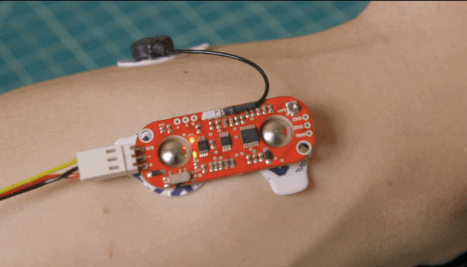

Obrázek 3.1: Myoware muscle sensor

## Příklady možnosti protéz

### Inteligentní humanoidní robotická ruka Sain

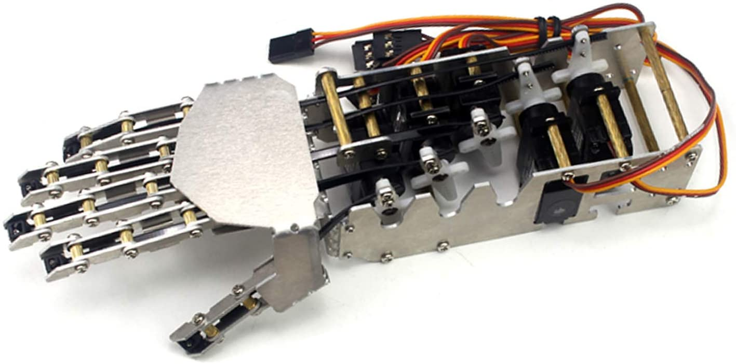Tato robotická ruka je snadno na použití, protože už je předem složená.

Obrázek 3.2: Sain Smart 5-DOF

### Protetická ruka InMoov

InMoov nabízí lepší způsob zobrazení pohybů. Je součástí projektu s otevřeným zdrojovým kódem, který založil francouzský sochař a designér Gael Langevin. Projekt InMoov se skládá ze stovek 3D tisknutých dílů, které lze připojit k pohonům a vytvořit tak robota v životní velikosti. Jednotlivé končetiny lze ovládat a pohybovat pomocí motorů. Stejně jako u ruky Sain Smart lze prsty ovládat jednotlivě. To se také provádí pomocí 5 serv, které se montují do předloktí a ovládají prst přes provázky. Jedno servo může být použito k otáčení ruky kolem zápěstí. Ve srovnání s rukou Sain Smart se InMoovu používají větší a mnohem silnější serva. Kromě toho návrh prošel několika designovými iteracemi a neustále se přizpůsobuje a zlepšuje.

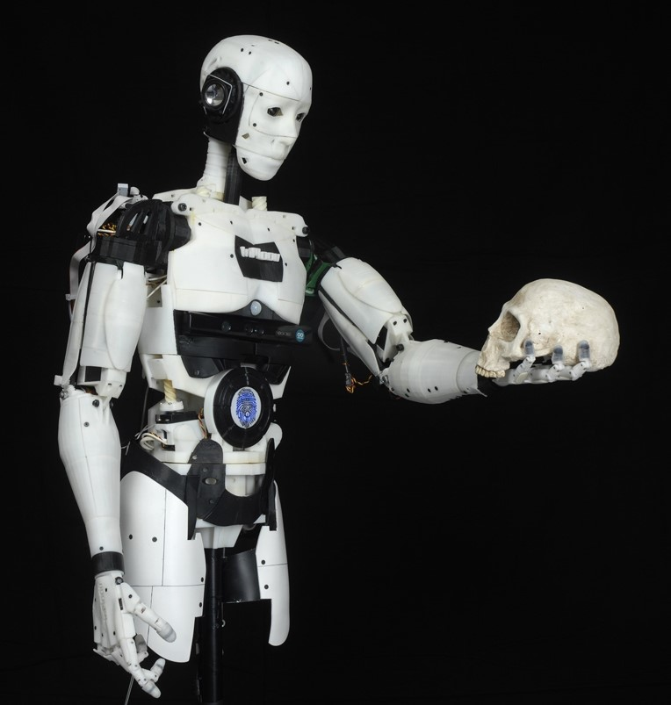

Obrázek 3.3: Robot InMoov

# Výsledky řešení

## InMoov ruka

Celá ruka se skládá z 50 různých dílů. Díly jsou vytisknuté z PETG materiálu a tisk trval něco kolem 90 hodin. Celkově mi složení ruky trvalo 38 hodin. Většinou se díly lepily k sobě, ale některé jsou i našroubované.

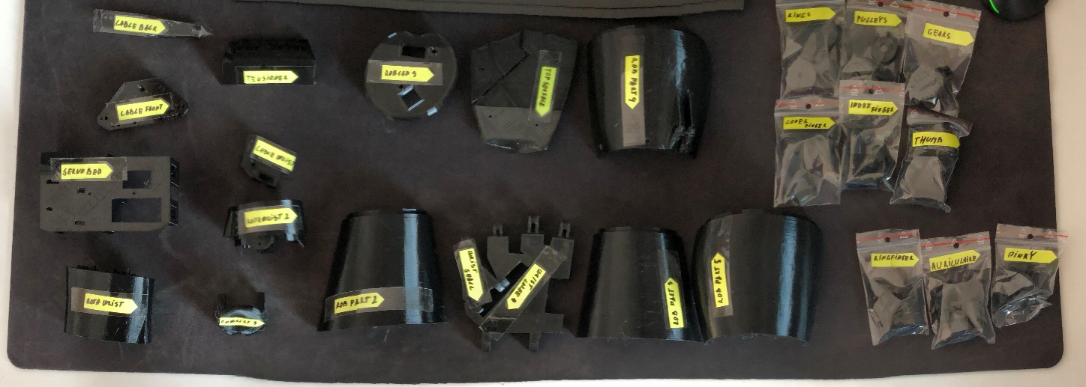

Obrázek 4.1: Díly k ruce

Ve spodní části ruky je přimontovaných 5 MG995 servo pohonů, které pohubují s prsty.

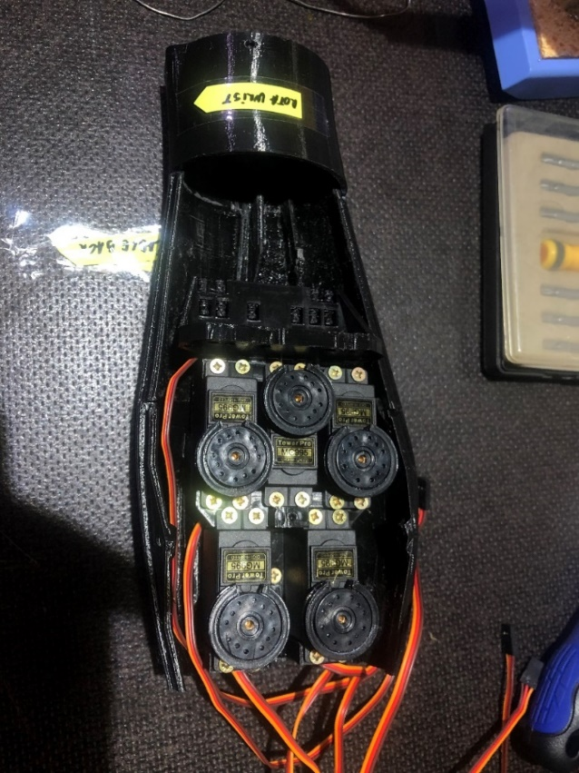

Obrázek 4.2: Spodní část ruky

Další MG995 servo je přimontované v zápěstí pro otáčení dlaně.

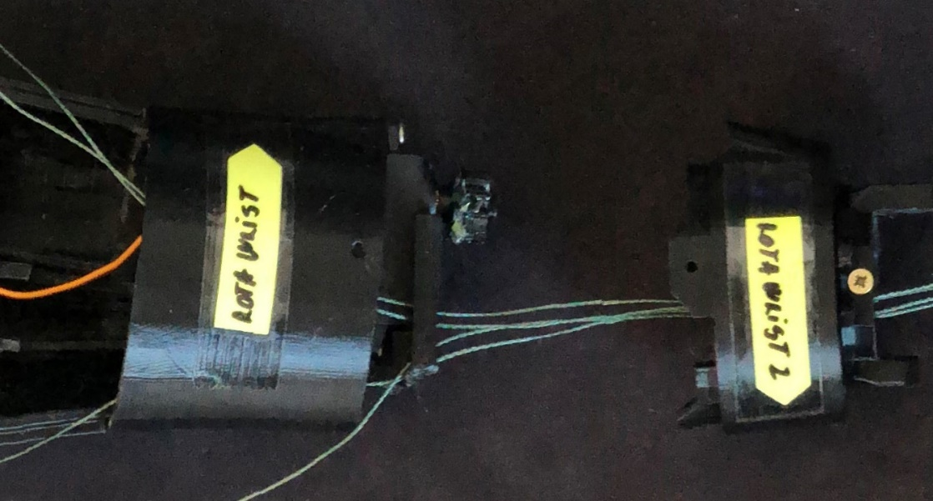

Obrázek 4.3: Servo na otáčení dlaně

Články prstů jsou k sobě lepené a pro klouby jsou využitá válcovitá tyč o průměru 3 mm, která slouží jako čep. Nadále jsou články prstu přes pomocné vodící díry propleteny vždy dva stejně dlouhé rybářské pletence.

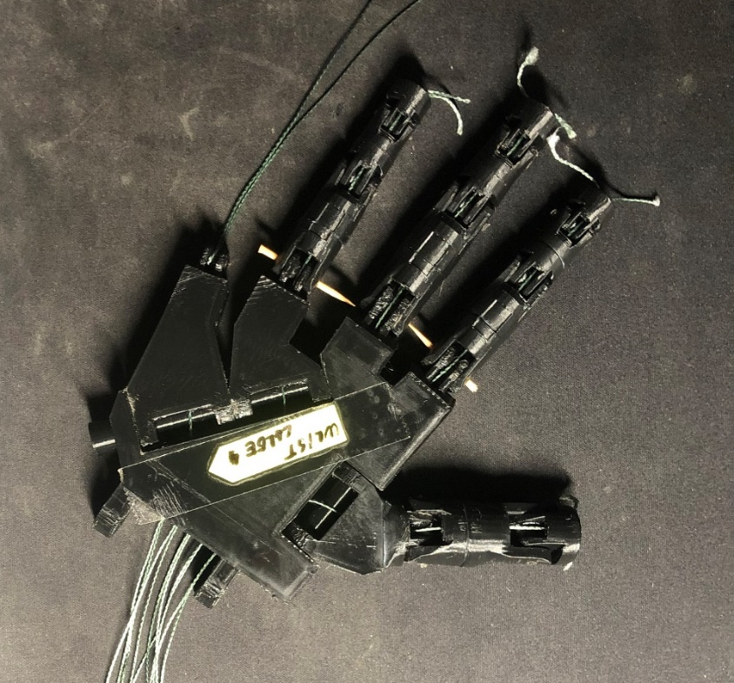

Obrázek 4.4: Dlaň

Na konečkách prstů je jsou dva provázky svázaný k sobě, aby utvořily jeden.

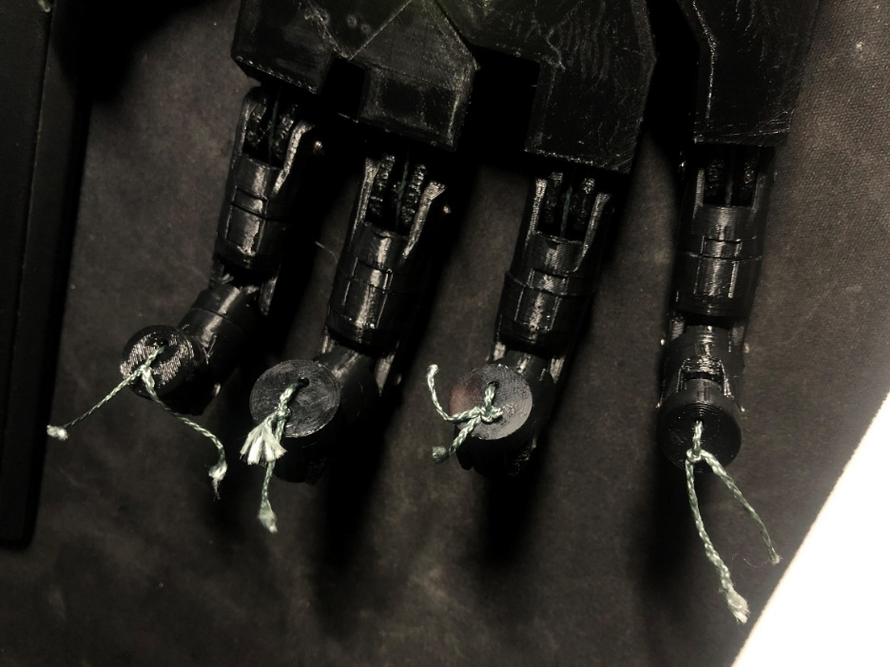

Obrázek 4.5: Konečky prstů

Nadále jsou provázky propletené přes dlaň až po zápěstí a tam jsou navázané na serva, které je napínají a tím napodobit funkci šlachy čili když servo zatáhne za jeden konec provázku, prst se zohne a když zatáhne za druhý, tak se prst znova otevře.

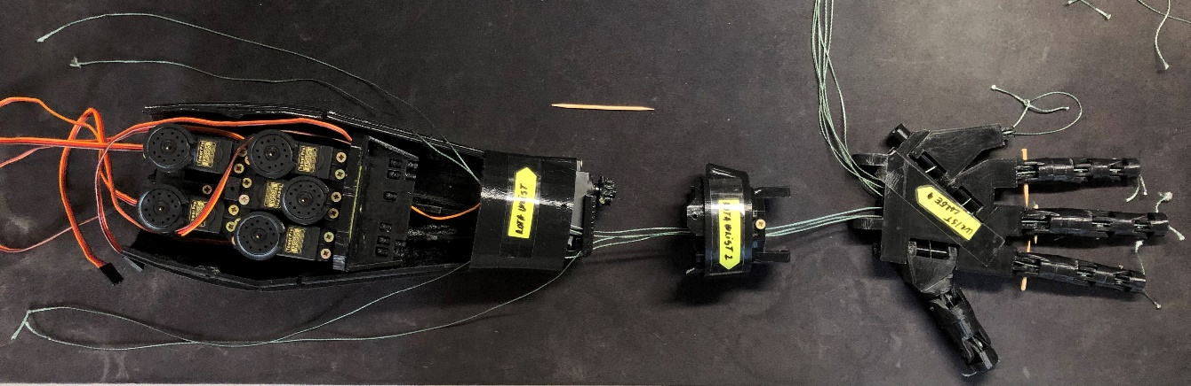

Obrázek 4.6: Propletení provázku přes ruku

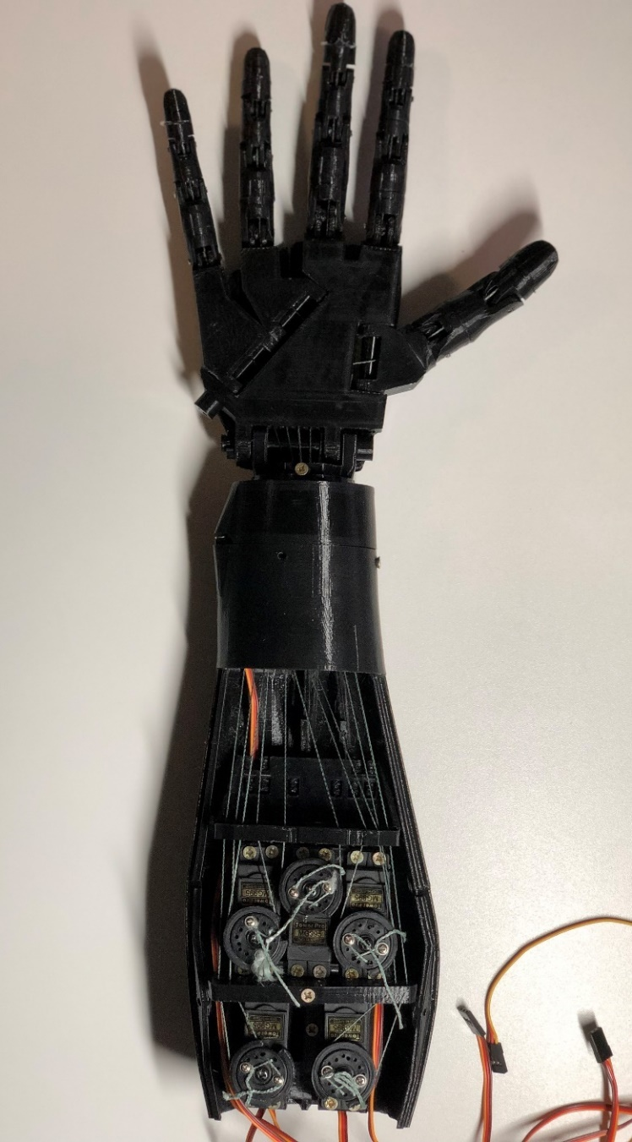Provázky jsou namotané na kroužky servo motorů a pomoci dvou šroubku se provázek napne. Všechna serva ovládá Micro Maestro 6-Channel od Pololu, který komunikuje s Arduinem přes protokol UART.

Obrázek 4.7: Sestavená ruka

## Ovládaní servo motorů

Micro Maestro, které ovládá servo pohony a Arduino spolu komunikují pomoci protokolu UART čili přes RX a TX piny na desce. Jelikož Arduino UNO má jednom dva vyhrazené RX a TX piny, které jsou potřeba pro nahrávaní kódu, tak si je simuluji na jiných pinech pomoci knihovny SoftwareSerial.h

Díky knihovně pro Micro Maestro, už šlo samotné programování pohybu serv jednoduše. Pro zefektivnění a pro lepší přehlednost kódu, jsem vytvořil třidu Arm, která obsahuje veškeré potřebné metody k ovládaní serv, jako openIndex(), closeIndex(), getIndexPos() a další.

void Arm::openPinky()const{

    maestro.setTarget(this->pinky,this->open);

    return;

}

void Arm::closeThumb()const{

    maestro.setTarget(this->thumb, close);

    return;

}

## Ovládaní ruky pomocí EMG

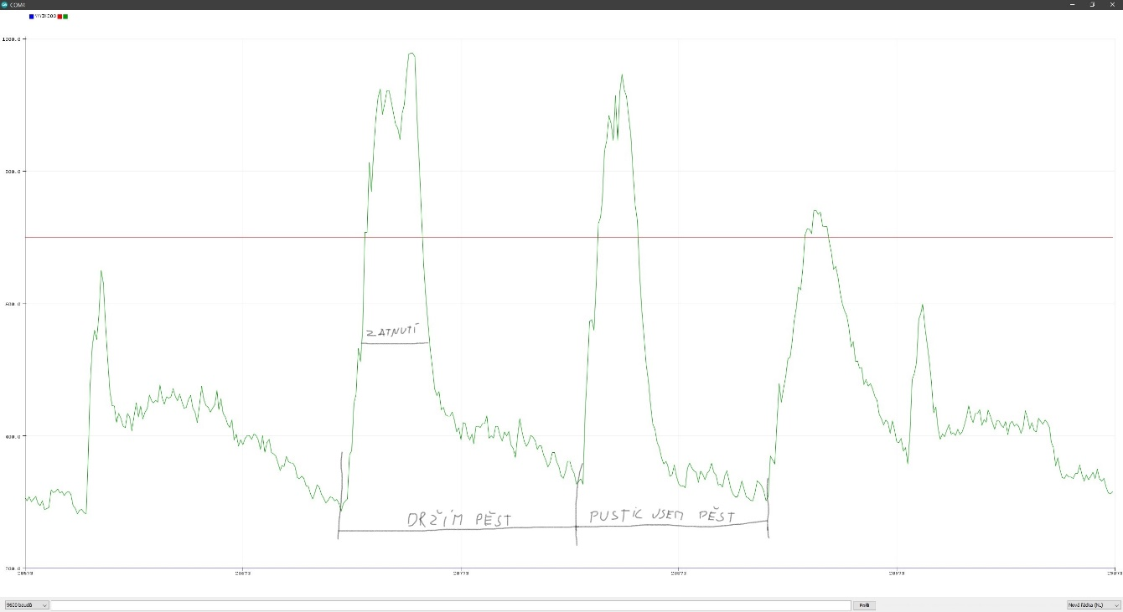Mým cílem bylo monitorovat každý prst, ale v průběhu jsem zjistil, že tento cíl je dosti vzdálený, a to z důvodu financí. Cena těchto senzoru je poměrně dost vysoká. Tudíž, jsem se rozhodnul pro jednodušší řešení pouze s jedním senzorem a monitorovat otevření a sevření pěsti. Část kódu, která se stará o ovládni ruky pomoci EMG senzorů, je poměrně dost jednoduchá. Když si necháme vypisovat hodnoty ze senzorů na graf, tak dostaneme takovýto výsledek.

Obrázek 4.9: Graf EMG hodnot

Z grafu jde vidět, že když zatneme pěst, tak hodnota rapidně vzroste, protože v tu chvíli projde přes senzor elektrický proud. Poté jsou hodnoty zase nízké, i když držíme zatnutou pěst. Hodnota opět vzroste, když pěst uvolníme.

Čili když hodnota bude větší než naše nastavená prahová hodnota, tak se pohne servy tak, aby utvořily pěst.

Problémem je, že nevíme, kdy má uživatel sevřenou pěst a kdy ne, protože nárůsty hodnot jsou téměř stejné v obou případech. Čili pro moje řešení jsem použil jednoduchý přepínač, který přepíná mezi stavy pěst a dlaň. Nárůst hodnoty trvá nějakou chvílí, takte ještě před přepnutí stavu, se počká 250ms a potom přepne stav.

void sensor (){

  sensorValue = analogRead(A0);

  unsigned long currentMillis = millis();

  // Swap for fist flag

  if(sensorValue >= sensorTreshold && sensorFist == 0){

    // Wait 250ms to prevent unwanted switching

    if(currentMillis - prevMillis > sensInterval){

      sensorFist = 1;

      prevMillis = currentMillis;

    }

  }

  else if (sensorValue >= sensorTreshold && sensorFist == 1){

    if(currentMillis - prevMillis > sensInterval){

      sensorFist = 0;

      prevMillis = currentMillis;

    }

  }

}

## Displej a uživatelské ovládaní

Ruka má k dispozici i uživatelské ovládaní, kde si na displeji může pomocí rotačnímu enkodéru uživatel vybrat mezi různými mody ovládaní.

Ruka má 3 různé mody ovládaní.

1. Manuální – v tomto modu si může uživatel natočit jednotlivý prst do určitého úhlu ručně.
2. EMG – zde se bude ruka ovládat pomocí EMG senzorů. Uživatel zde může vidět i aktuální hodnotu senzoru a také si upravit hraniční hodnotu, při které má ruka sevřít pěst.
3. Gesta – zde si může uživatel vybrat mezi různými před programovanými gesty.
4. Baterka – zde můžeme vidět kapacitu baterie.

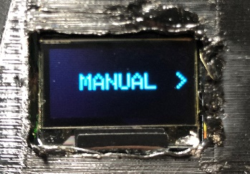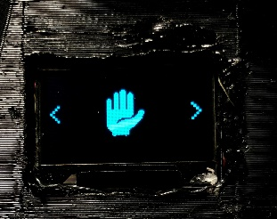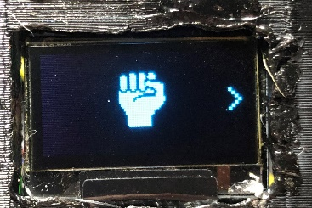

Obrázek 4.11: Ukázka uživatelského ovládaní

## Podstavec

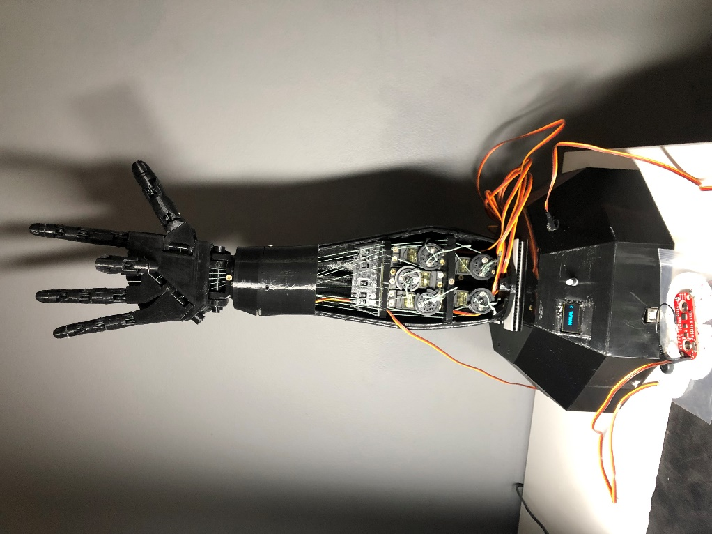Myšlenka podstavce byla hlavně kvůli tomu, aby se mohl zakrýt ostatní hardware a jelikož ruka nedokáže stát na výšku sama, tak aby na něčem byla přidělaná, samozřejmě aby se celkově dodalo k lepšímu vzhledu.

Obrázek 4.12: Hotová ruka na podstavci

Ruka drží na podstavci pomocí kvalitního suchého zipsu, ze kterého se ruka v případě potřeby jednoduše oddělá. Na podstavci jsou také z boku konektory, které slouží pro jednoduché a rychlé připojení servo motorů k celému systému. Kromě konektoru pro serva je taky ještě dostupný konektor pro připojení EMG senzorů.

## Využité součástky

* Arduino UNO R3
* InMoov ruka
* Pololu Micro Maestro 6-channel
* 6xMG995 servo
* Myoware muscle sensor Advancer Technologies
* Ag/AgCL elektrody
* Rotační enkodér
* 0.96" OLED displej 128x64 I2C
* Pasivní bzučák
* Li-pol 2250mAh 7.4V 25C
* 2x10 kΩ rezistor
* Napěťový regulátor na 5V
* Přepínač

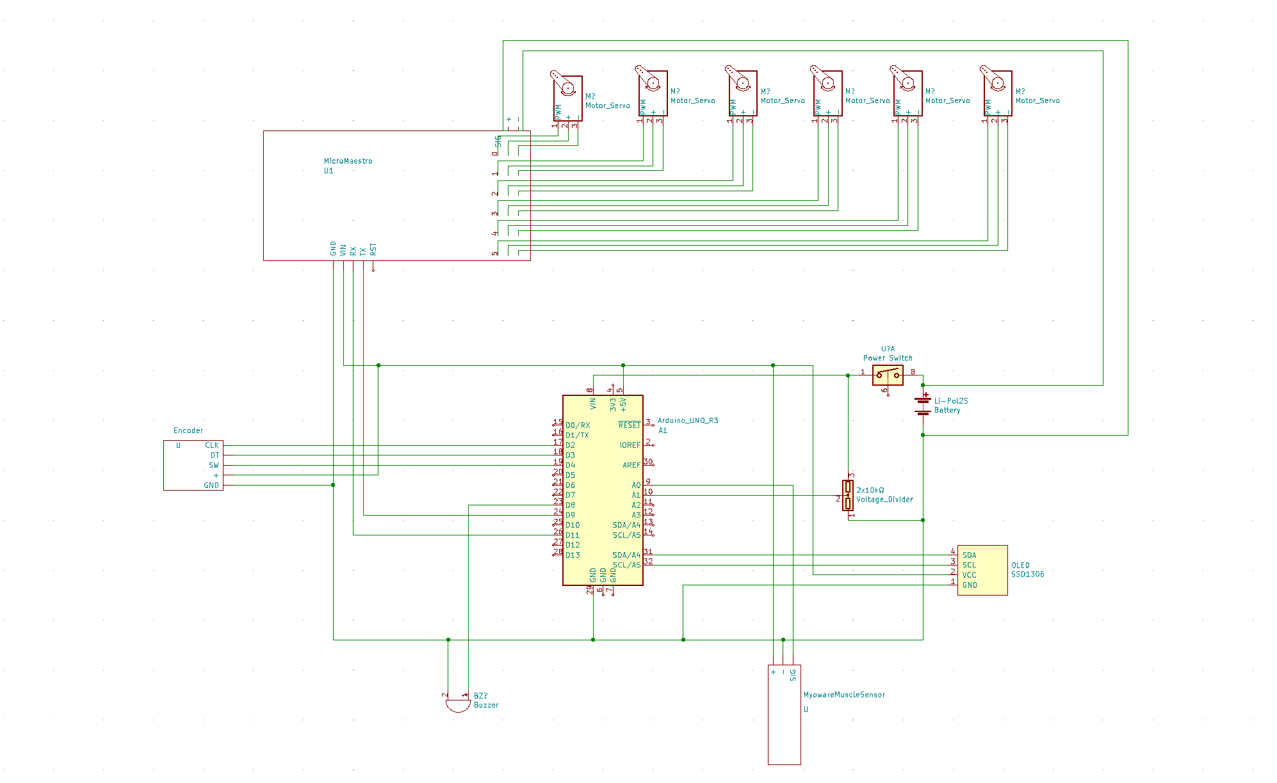

Obrázek 4.13: Schéma zapojení

## Problémy s mikrokontrolerem

Projekt jsem se na začátku rozhodl dělat na Arduino NANO, ale později mi jeho malý výkon a uložiště RAM nestačily, a tak jsem se musel podívat po výkonnějších alternativách. Jelikož už se pomalu jedná o real-time aplikaci, tak jsem si díval i po nějakých procesorech s architekturou ARM. Nejlepší adept byl Arduino DUE, ale nevýhodou byla jeho vysoká cena a taky má na pinech 3.3 V logiku a já pro komunikaci s dalšími zařízeními, potřebuji 5 V logiku. Tudíž jsem se rozhodnul pro o něco horší možnost, koupit Arduino UNO, a to hlavně díky jeho vzorkovací frekvenci na A/D převodníku, která činí 9600 Hz a doporučuje se při použití s EMG senzory. I tak ho ženu na úplný okraj výkonosti, tudíž jsem musel kód přizpůsobit, abych ušetřil co nejvíce paměti RAM.

# Závěr

Na projektu jsem dělal 75 dní a napracoval 216 hodin včetně psaní dokumentace. V průběhu jsem narazil na spousty problémů, díky kterým jsem si rozšířil znalosti v elektrotechnice a programovaní mikrokontroleru. Sice tato práce nesplnila můj prvotní cíl, a to snímat pohyby všech prstů, ale i tak s výsledkem snímaní sevření a otevření dlaně jsem velice spokojen. Aby byl projekt o něco více zajímavější, tak se mi povedlo přidat uživatelské rozhraní.

V praxi se u protéz s povrchovými elektrody moc nestékáme, tento způsob se spíše využívá ve světě medicíny a bioinformatiky pro diagnostiku. Vyspělejší protézy se spíše zaměřují na umístění elektrod uvnitř svalu, jelikož jsou získávaný mnohem přesnější data.

Projekt má stále mnoho prostoru pro různá vylepšení, jak už u mechanické ruky samotné, jako třeba zlepšit napnutí provázků, aby byli pohyby prstů co nejlepší nebo vylepšit kód pro ovládaní ruky s EMG a taky samotné snímaní EMG, nebo taky vylepšit podstavec a uživatelské rozhraní.

Do budoucna bych se možná chtěl k tomuto projektu vrátit na vysoké škole a chtěl bych docílit snímaní všech jednotlivých prstů a aby celý program běžel na ARM procesoru.

Seznam použitýCH INFORMAČNÍCH ZDROJů

[1] History, Travel, Arts, Science, People, Places Smithsonian Magazine. History, Travel, Arts, Science, People, Places Smithsonian Magazine [online]. Copyright © 2021 Smithsonian Magazine [cit. 25.12.2021]. Dostupné z: <https://www.smithsonianmag.com/smart-news/study-reveals-secrets-ancient-cairo-toe180963783/>.

[2] Ancient Origins. Ancient Origins | Reconstructing the story of humanity's past [online]. Copyright © 2013 [cit. 25.12.2021]. Dostupné z: https://www.ancient-origins.net/history-famous-people/16thcentury-prosthetic-iron-hand-story-gotz-von-berlichingen-006153

[3] Arduino Fast(er) Sampling Rate. Wildan's Blog [online]. Copyright © 2017 [cit. 25.12.2021]. Dostupné z: <https://blog.wildan.us/2017/11/03/arduino-fast-er-sampling-rate/>

[4] Skeletal muscle structure and function – Musculoskeletal Genetics . Newcastle University Blogging Service [online]. Dostupné z: <https://blogs.ncl.ac.uk/katarzynapirog/skeletal-muscle-structure-and-function/>

[5] 16th Century Prosthetic Iron Hand: The Story of Gotz von Berlichingen | Ancient Origins. Ancient Origins | Reconstructing the story of humanity's past [online]. Copyright © 2013 [cit. 25.12.2021]. Dostupné z: <https://www.ancient-origins.net/history-famous-people/16th-century-prosthetic-iron-hand-story-gotz-von-berlichingen-006153>

[6] Upper Limb Prostheses | Encyclopedia.com. Encyclopedia.com | Free Online Encyclopedia [online]. Copyright © 2019 [cit. 25.12.2021]. Dostupné z: <https://www.encyclopedia.com/medicine/encyclopedias-almanacs-transcripts-and-maps/upper-limb-prostheses>

[7] Timeline: Prosthetic Limbs Through the Years | UPMC HealthBeat. Expert Health Information and Articles | UPMC HealthBeat [online]. Dostupné z: <https://share.upmc.com/2015/03/timeline-prosthetic-limbs-years/>

[8] The Usefulness of Mean and Median Frequencies in Electromyography Analysis | IntechOpen. IntechOpen - Open Science Open Minds | IntechOpen [online]. Copyright © 2012 The Author [cit. 25.12.2021]. Dostupné z: <https://www.intechopen.com/chapters/40123>

[9] Hand and Forarm – InMoov. InMoov – open-source 3D printed life-size robot [online]. Dostupné z: <http://inmoov.fr/hand-and-forarm/>

[10] How I Designed & Built a Prosthetic Arm - YouTube. YouTube [online]. Copyright © 2021 Google LLC [cit. 25.12.2021]. Dostupné z: <https://www.youtube.com/watch?v=CIqzeBxkRws&list=PLYJ6xc5oEtviBMOvdvupa6gBtBWiD_kFk&ab_channel=MahdiDesigns>

[11] [online]. Dostupné z: <https://www.science.org/doi/10.1126/scirobotics.aaw6339>

[12] Advancer Technologies, LLC: MyoWare Muscle Sensor. Advancer Technologies, LLC [online]. Dostupné z: <http://www.advancertechnologies.com/p/myoware.html>

[13] [online]. Dostupné z: <https://www.ncbi.nlm.nih.gov/pmc/articles/PMC3214794/>

[14] Electromyography (EMG) | Johns Hopkins Medicine. Johns Hopkins Medicine, based in Baltimore, Maryland [online]. Copyright © [cit. 25.12.2021]. Dostupné z: <https://www.hopkinsmedicine.org/health/treatment-tests-and-therapies/electromyography-emg>

[15] Pololu Maestro Servo Controller User’s Guide. Pololu Robotics and Electronics [online]. Copyright © 2001 [cit. 25.12.2021]. Dostupné z: <https://www.pololu.com/docs/0J40>

[16] Základy sportovní kineziologie | Fakulta sportovních studií. Informační systém [online]. Dostupné z: <https://is.muni.cz/do/1451/e-learning/kineziologie/elportal/pages/funkce_svalu.html>

[17] Šlacha – Wikipedie. [online]. Dostupné z: <https://cs.wikipedia.org/wiki/%C5%A0lacha>

[18] Myofibrila – WikiSkripta. [online]. Dostupné z: <https://www.wikiskripta.eu/w/Myofibrila>

[19] Akční potenciál – Wikipedie. [online]. Dostupné z: <https://cs.wikipedia.org/wiki/Akční_potencíal>

[20] Pictorial outline of the decomposition of the surface EMG signal into... | Download Scientific Diagram. ResearchGate | Find and share research [online]. Copyright © 2008 [cit. 25.12.2021]. Dostupné z: <https://www.researchgate.net/figure/Pictorial-outline-of-the-decomposition-of-the-surface-EMG-signal-into-its-constituent_fig1_6886902>

[21] Electromyography with MyoWare Muscle Sensor & Arduino. How To Electronics | Engineering Projects & Tutorials [online]. Copyright © Copyright 2021, All Rights Reserved [cit. 25.12.2021]. Dostupné z: <https://how2electronics.com/electromyography-emg-with-myoware-muscle-sensor-arduino/>

Seznam příloh

*Obrázek 1.1 https://www.smithsonianmag.com/smart-news/study-reveals-secrets-ancient-cairo-toe-180963783/*

*obrázek 1.2 https://wellcomecollection.org/works/kyjgqfuh*

*obrázek 1.3 https://commons.wikimedia.org/wiki/File:Berlichingen_Eiserne_Hand_1.jpg*

*obrázek 1.5 https://www.armdynamics.com/our-care/prosthetic-options*

*obrázek 1.6 https://www.ottobock-export.com/en/prosthetics/upper-limb/solution-overview/arm-prostheses-body-powered/*

*obrázek 1.7 https://www.ottobockus.com/prosthetics/upper-limb-prosthetics/solution-overview/myoelectric-prosthetics/*

*obrázek 2.1 https://www.vut.cz/www_base/zav_prace_soubor_verejne.php?file_id=192502*

*obrázek 2.2 https://www.vut.cz/www_base/zav_prace_soubor_verejne.php?file_id=192502*

*obrázek 2.3 https://www.researchgate.net/figure/Pictorial-outline-of-the-decomposition-of-the-surface-EMG-signal-into-its-constituent_fig1_6886902*

*obrázek 2.4 https://how2electronics.com/electromyography-emg-with-myoware-muscle-sensor-arduino/*

*obrázek 3.1 http://www.advancertechnologies.com/p/myoware.html*

*obrázek 3.2 https://www.amazon.com/Humanoid-Fingers-Metal-Manipulator-Servos/dp/B076Q4DYPN*

*obrázek 3.3 http://inmoov.fr/gallery-v2/*